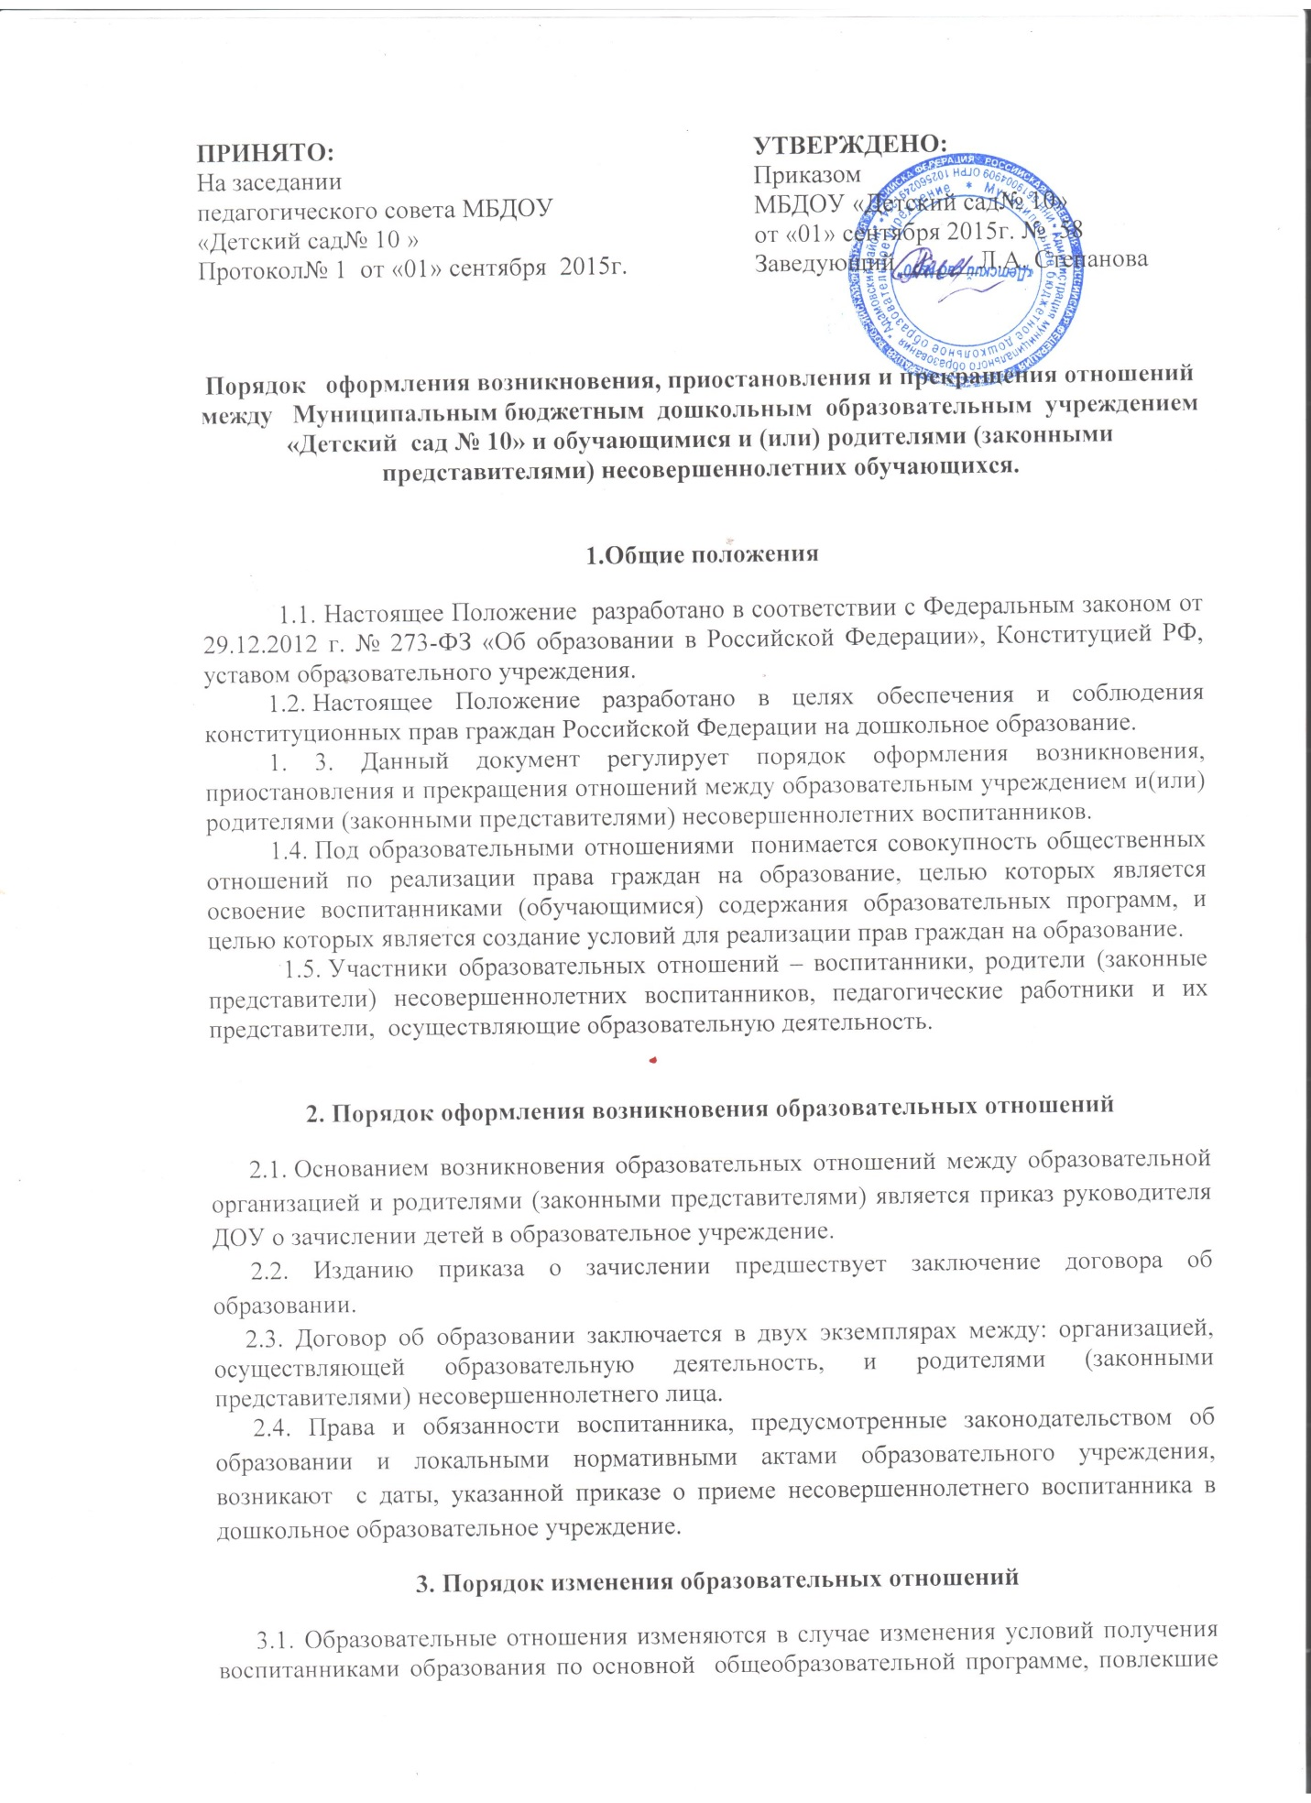

ПРИНЯТО:  На заседании  педагогического совета МБДОУ  «Детский сад№ 10 »  Протокол№ 1 от «01» сентября 2015г. | УТВЕРЖДЕНО:  Приказом  МБДОУ «Детский сад№ 10»  от «01» сентября 2015г. № 58  Заведующий ______Л.А. Степанова

Порядок оформления возникновения, приостановления и прекращения отношений между Муниципальным бюджетным дошкольным образовательным учреждением «Детский сад № 10» и обучающимися и (или) родителями (законными представителями) несовершеннолетних обучающихся.

1.Общие положения
1.1. Настоящее Положение разработано в соответствии с Федеральным законом от 29.12.2012 г. № 273-ФЗ «Об образовании в Российской Федерации», Конституцией РФ, уставом образовательного учреждения.
1.2. Настоящее Положение разработано в целях обеспечения и соблюдения конституционных прав граждан Российской Федерации на дошкольное образование.
1. 3. Данный документ регулирует порядок оформления возникновения, приостановления и прекращения отношений между образовательным учреждением и(или) родителями (законными представителями) несовершеннолетних воспитанников.
1.4. Под образовательными отношениями понимается совокупность общественных отношений по реализации права граждан на образование, целью которых является освоение воспитанниками (обучающимися) содержания образовательных программ, и целью которых является создание условий для реализации прав граждан на образование.
1.5. Участники образовательных отношений – воспитанники, родители (законные представители) несовершеннолетних воспитанников, педагогические работники и их представители, осуществляющие образовательную деятельность.

2. Порядок оформления возникновения образовательных отношений
2.1. Основанием возникновения образовательных отношений между образовательной организацией и родителями (законными представителями) является приказ руководителя ДОУ о зачислении детей в образовательное учреждение.
2.2. Изданию приказа о зачислении предшествует заключение договора об образовании.
2.3. Договор об образовании заключается в двух экземплярах между: организацией, осуществляющей образовательную деятельность, и родителями (законными представителями) несовершеннолетнего лица.
2.4. Права и обязанности воспитанника, предусмотренные законодательством об образовании и локальными нормативными актами образовательного учреждения, возникают с даты, указанной приказе о приеме несовершеннолетнего воспитанника в дошкольное образовательное учреждение.
3. Порядок изменения образовательных отношений
3.1. Образовательные отношения изменяются в случае изменения условий получения воспитанниками образования по основной общеобразовательной программе, повлекшие за собой изменение взаимных прав и обязанностей воспитанника и организации, осуществляющие образовательную деятельность.
3.2. Образовательные отношения могут быть изменены как по инициативе родителей (законных представителей) несовершеннолетнего воспитанника по заявлению в письменной форме, так и по инициативе организации, осуществляющей образовательную деятельность.
3.3. Основанием для изменения образовательных отношений является распорядительный акт организации, осуществляющей образовательную деятельность, с внесения соответствующих изменений в договор об образовании.

4. Приостановление образовательных отношений

4.1. Образовательные отношения могут быть приостановлены на основании письменного заявления родителей (законных представителей) о временном выбытии воспитанника из Учреждения с сохранением места.
4.2. Причинами, дающими право на сохранение места за ребенком в Учреждении, являются:
− Состояние здоровья, не позволяющее в течение определенного периода посещать Учреждение (при наличии медицинского документа);
− Временное посещение санатория (по состоянию здоровья, при наличии направления медицинского учреждения);
- по заявлениям родителей (законных представителей) на время очередных отпусков родителей (законных представителей)
4.3. Родители (законные представители) несовершеннолетнего обучающегося (воспитанника), для сохранения места представляют в МБДОУ документы, подтверждающие отсутствие воспитанника по уважительным причинам.

5. Порядок прекращения образовательных отношений
5.1. Прекращение образовательных отношений в связи с отчислением воспитанника из учреждения оформляется в соответствии с Порядком и основаниями перевода, отчисления и восстановления обучающихся (воспитанников), утвержденными приказом заведующего Учреждения.
5.2. Образовательные отношения прекращаются в связи с отчислением воспитанника из образовательного учреждения:
5.2.1. в связи с получением образования (завершением обучения); Окончанием срока действия Договора является окончание получения ребенком дошкольного образования, предоставление Учреждением образовательной услуги в полном объеме.
5.2.3. досрочно по основаниям, установленным законодательством об образовании.
5.3. Образовательные отношения могут быть прекращены досрочно в следующих случаях:
5.3.1. по инициативе родителей (законных представителей) несовершеннолетнего воспитанника, в том числе в случае перевода воспитанника для продолжения освоения образовательной программы в другое образовательное учреждение;
5.3.2. по обстоятельствам, не зависящим от воли родителей (законных представителей) несовершеннолетнего воспитанника и образовательного учреждения, в том числе в случаях ликвидации образовательного учреждения, аннулирования лицензии на осуществление образовательной деятельности
5.3.3. по иным причинам, указанным в заявлении родителей (законных представителей).
5.4. Досрочное прекращение образовательных отношений по инициативе родителей (законных представителей) несовершеннолетнего воспитанника не влечет для него каких-либо дополнительных, в том числе материальных обязательств перед учреждением, если иное не установлено договором об образовании.
При досрочном прекращении образовательных отношений по инициативе родителей восстановление осуществляется согласно действующему административному регламенту.
В случае восстановления между Учреждением и родителями (законными представителями) заключается новый Договор.
5.5. Основанием для прекращения образовательных отношений является приказ об отчислении воспитанника из образовательного учреждения. Права и обязанности воспитанника, предусмотренные законодательством об образовании и локальными нормативными актами образовательного учреждения, прекращаются с даты его отчисления из образовательного учреждения.
5.6. В случае прекращения деятельности образовательного учреждения, а также в случае аннулирования у него лицензии на право осуществления образовательной деятельности, учредитель образовательного учреждения обеспечивает перевод воспитанников с согласия родителей (законных представителей) несовершеннолетних воспитанников в другие образовательные учреждения, реализующие соответствующие образовательные программы.
5.7. Основанием для прекращения образовательных отношений является приказ заведующего Учреждением, об отчислении воспитанника.
5.8. Права и обязанности обучающегося, предусмотренные законодательством об образовании и локальными нормативными актами организации, осуществляющей образовательную деятельность, прекращаются с даты его отчисления из организации, осуществляющей образовательную деятельность.

